TP 3 – Métaheuristique

Les algorithmes génétiques

Bellanger Clément

Résultats
Les tests on été effectué sur les deux problèmes avec des solutions binaires: Sac à dos et set covering
Pour les test, on compare RandomLS à MuComaLambdaGA, MuPlusComaLambdaGA et OnePlusOneEA

Les tests ont étés effectués avec les paramètres suivants :

Pour chaque recherche par population :
alpha : 0,1
mu : 10
lambda : 20

MuComaLambdaGA et MuPlusComaLambdaGA

probabilité de croisement : 0,2
probabilité de mutation : 0,2

Problème – Sac à Dos

Taille – small

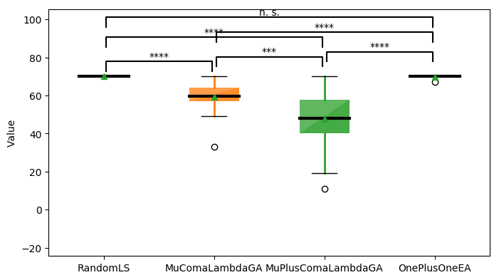

Taille – medium
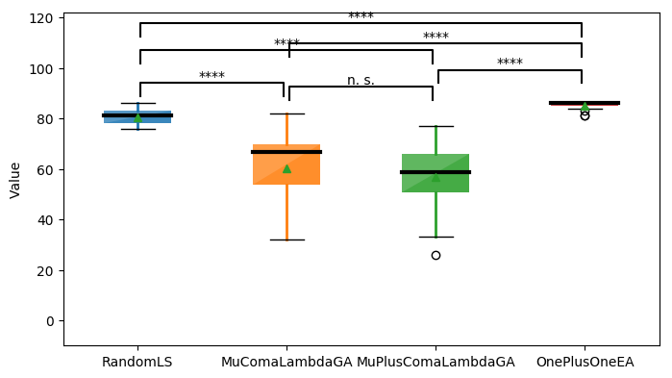

Taille – large
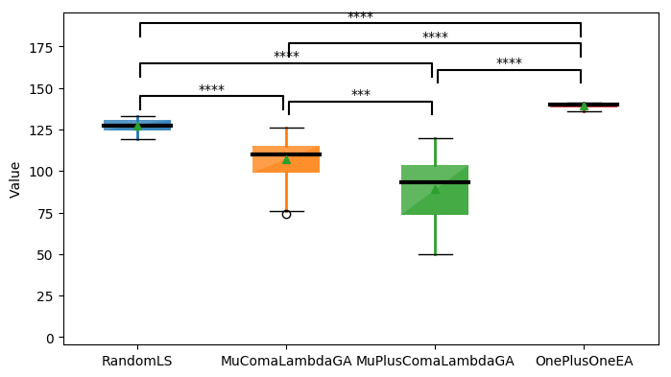

Problème – Sac à Dos

Trace des algorithmes (taille large)

RandomLS MuComaLambdaGA
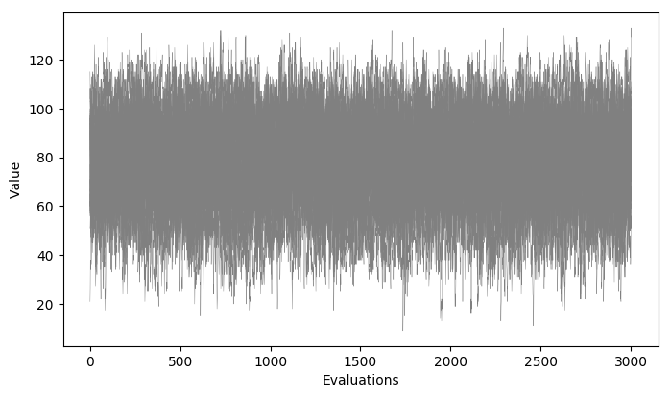
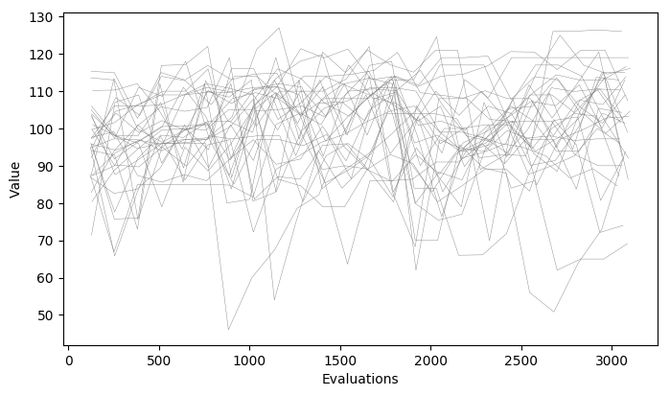

MuPlusComaLambdaGA OnePlusOneEA

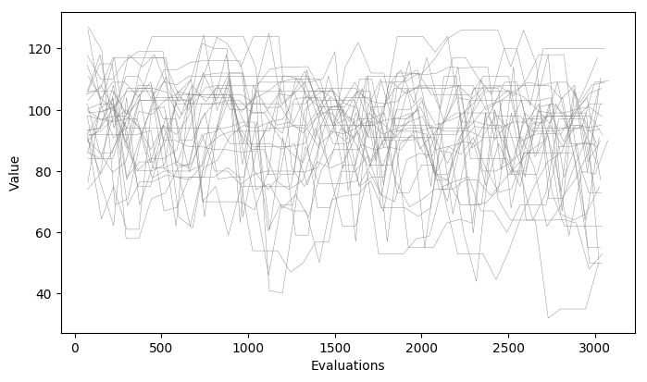
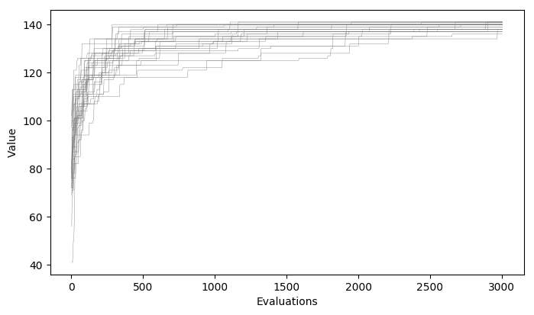

Problème – Set Covering

Taille – small
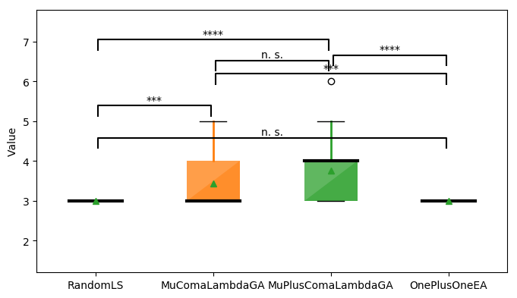

Taille – medium
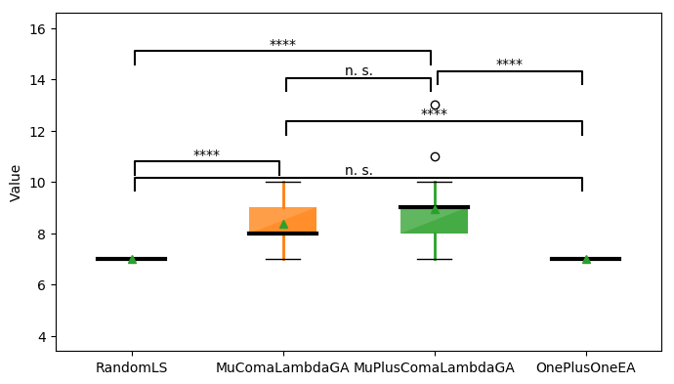

Taille – large
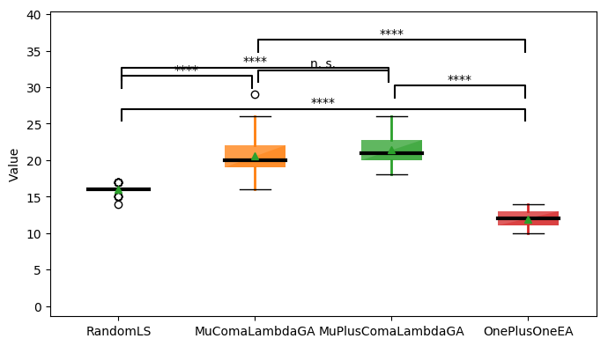

Problème – Set Covering

Trace des algorithmes (taille large)

RandomLS MuComaLambdaGA
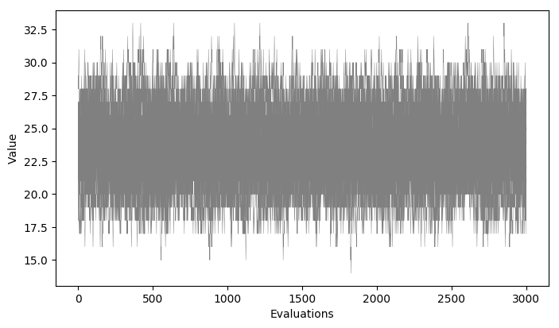
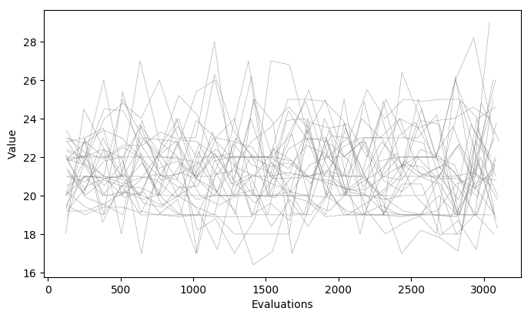

MuPlusComaLambdaGA OnePlusOneEA

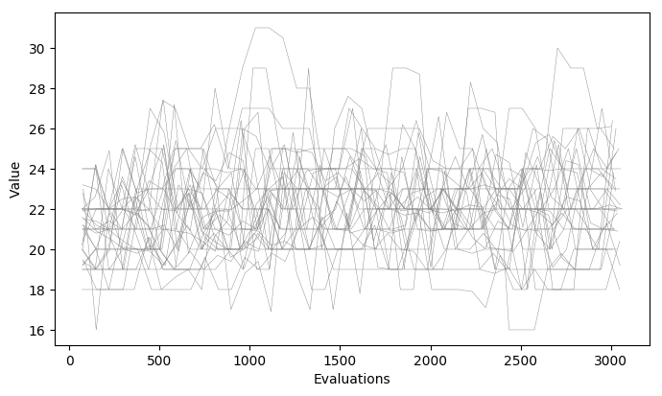
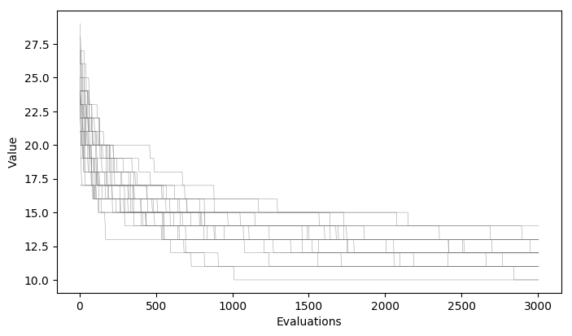

Commentaire

On constate que l’algorithme génétique frustré OnePlusOneEA réussit le mieux pour ces deux types de problème.
En modifiant la valeur alpha, on constate une chose, plus la probabilité est grande plus elle dégrade les solutions lors de la mutation uniforme et plus l’algorithme a un comportement exploratoire.
On a donc laissé cette probabilité volontairement basse pour avoir des mutations légères seulement.

Suite à ces résultat, on peut se demander si le croisement par point est une bonne solution.

Le problème est que avec les algorithmes actuels pour le problème du sac à dos, le croisement uniforme met beaucoup de temps à générer deux enfants valides et donc ne peut pas être utilisé en pratique.

Code commenté

